Муниципальное бюджетное общеобразовательное учреждение
Средняя общеобразовательная школа № 17 им П.Ф. Ризеля
с. Краснопартизанского

Логопедическая игра
«Словесный калейдоскоп»
3 – 4 класс

Подготовила:
Учитель – логопед
Н.А. Лях

с. Краснопартизанское, 2022 г
Игродром. «Словесный калейдоскоп».

Цель проведения: развивать интерес, к слову, через использование занимательного материала.
Правила игры: за каждое выполненное правильно задание участник игродрома получает жетон. В конце игры подсчитывается количество жетонов у каждого участника и выявляется победитель конкурса.

Ход игры.
- Организационный момент.
- Артикуляционная и дыхательная гимнастика.
- Основная часть.
- Динамическая пауза.
- Подведение итогов.

- Организационный момент.
Логопед: Я вам хочу пожелать вам быть сосредоточенными, спокойными, упорными, только так можно добиться победы в этом конкурсе.
Сегодня мы отправимся с вами на планету слов. Путешествие совершим на космическом корабле, который вы видите на плакате. Чтобы на планете слов вы чувствовали себя уверенно, разговаривали четко и выразительно, мы сделаем артикуляционную и дыхательную гимнастику.
- Артикуляционная и дыхательная гимнастика.
Упражнения на развитие дыхания.
- «подуем на кружок – заведем моторчик» (упражнение с зондом)
- «подуем на занавеску» (пособие «Домик»)
Артикуляционная гимнастика выполняется по картинкам с индивидуальными зеркалами.
- Основная часть.
А сейчас мы сделаем глубокий вздох, закроем глаза, выдохнем - и вот мы уже на планете слов.
Игра «Доскажи звук- назови слово».
Жира…
Шка…
Кирпи…
Обру…
Колоде…
Учении…
Каранда…
Телефо…
Крокоди…

Игра «Доскажи словечко».
Он большой, как мяч футбольный,
Если спелый – все довольны,
Как приятен он на вкус,
И зовут его … (АРБУЗ)
Всех на свете он добрей,
Лечит он больных зверей.
И однажды бегемота
Вытащил он из болота.
Он известен, знаменит,
Это доктор … (АЙБОЛИТ)
На ветке не птичка –
Зверёк-невеличка,
Мех тёплый, как грелка.
Кто же это? … (БЕЛКА)
Михаил играл в футбол
И забил в ворота … (ГОЛ)
Я в любую непогоду
Уважаю очень воду.
Я от грязи берегусь –
Чистоплотный серый …(ГУСЬ)
Ну и платье:
Сплошь иголки,
Его носят вечно … (ЁЛКИ)
Крыша в шапке меховой,
Белый дым над головой.
Двор в снегу. Белы дома.
Ночью к нам пришла … (ЗИМА)
Этот зверь живёт лишь дома.
С этим зверем все знакомы.
У него усы, как спицы.
Он мурлыча песнь поёт,
Только мышь его боится.
Угадали? Это … (КОТ)
Серый волк в густом лесу
Встретил рыжую … (ЛИСУ)
Он всю зиму в шубе спал,
Лапу бурую сосал,
А проснувшись стал реветь.
Это зверь лесной … (МЕДВЕДЬ)
Если всё ты будешь знать,
То получишь в школе … (ПЯТЬ)
В яме спит зимою длинной,
Но чуть солнце станет греть,
В путь за мёдом и малиной
Собирается (медведь)
Буквы-значки, как бойцы на парад,
В строгом порядке построены в ряд.
Каждый в условленном месте стоит,
И называется всё … (АЛФАВИТ)
-Верно вы добавили слово алфавит. А сейчас проверим, знаете ли вы буквы. Ребята, буквы заблудились на чужой планете. Помогите им найти друг друга. Найдите похожие буквы и обведите их маркером.
Игра «Найди похожие буквы».

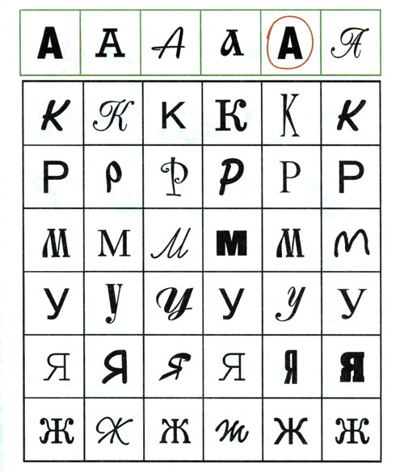

Игра «Назови одним словом»
Демонстрируются картинки овощи, фрукты, транспорт, одежда и.т.д.
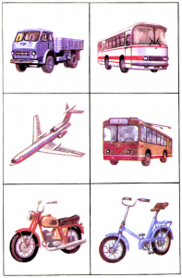

Игра «Волшебный мешочек».
С закрытыми глазами достать предмет, угадать, что это.
Физминутка.
Динамическая пауза с мячом.
Встать в круг-передать мяч соседу, называя его по имени.
Игра «Один – много». (по картинкам)
Логопед показывает картинку с одним предметом, нужно образовать множественное число.
Игра «Назови правильно» (по картинкам)
Логопед показывает картинку человека, птицы. Нужно правильно назвать части тела.
Игра «Назови фигуры» (по картинке)
Нужно правильно назвать круг, квадрат, овал, ромб, прямоугольник.
Игра «Все зеленое». «Все желтое». «Все красное». «Все синее»
Правильно произнести нужное словосочетание красный мак, синее небо и.т.д.
Игра «Веселый круг».
Дети встают в круг, передавая мяч, нужно назвать слово-предмет, затем слово-действие. Выходит, из круга тот, кто не смог придумать слово. Оставшийся в кругу-победитель.
Логопед: вот и закончилось наше путешествие на планету слов. На память о нас мы оставим на планете свои имена.
Работа с магнитной доской. «Составь свое имя».
Подведение итогов.

